Средняя группа «Смайлики» воспитатель Трофимова А. В.
Наши новогодние будни в детском саду
Самый лучший праздник в мире –
Это Новый год!
Ёлка, мишура, игрушки,
Песни, хоровод.
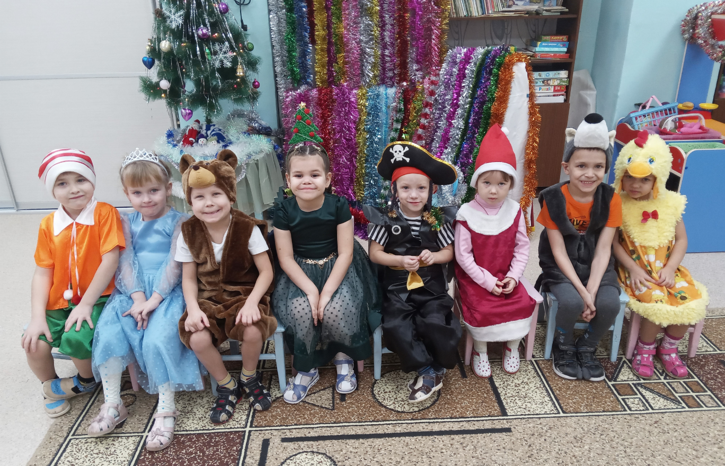
Мы встречаем новый год,
Весело и дружно!
Пусть он всем нам принесёт,
То, что очень нужно:
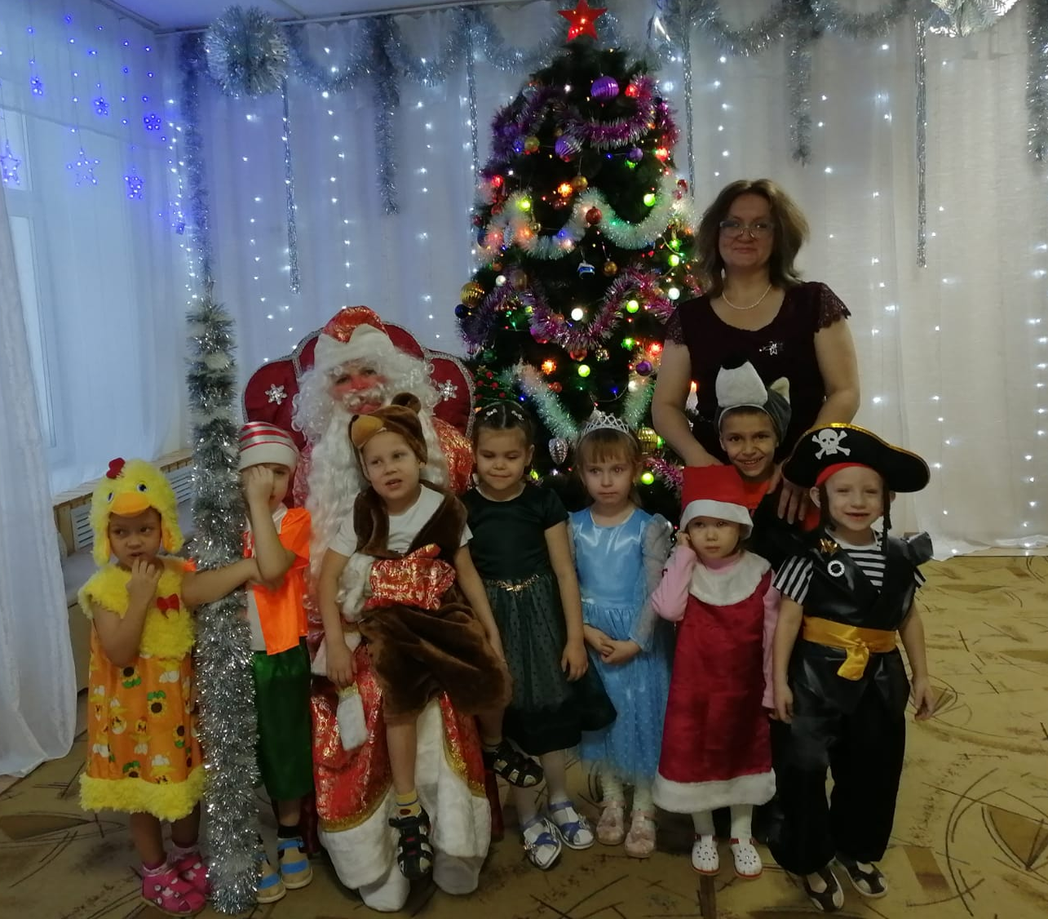
Мир, добро и волшебство,
Впечатлений ярких
Ну и сладостей ещё
Под ёлочкой в подарках!

